ЛАБОРАТОРНАЯ РАБОТА № 8

ОПЕРАЦИОННЫЕ УСИЛИТЕЛИ

Цель работы: Изучение работы операционного инвертирующего и дифференциального усилителей.

Операционный усилитель (ОУ) — это высококачественный усилитель, предназначенный для усиления как постоянных, так и переменных сигналов. Ранее такие усилители использовали главным

образом в аналоговых вычислительных устройствах для выполнения математических операций (сложения, вычитания и т. д.). Это объясняет происхождение термина «операционный». В настоящее время очень широко используются операционные усилители в виде полупроводниковых интегральных схем. Эти схемы содержат большое число (десятки) элементов (транзисторов, диодов и т. д.), но по размерам и стоимости приближаются к отдельным транзисторам.

Рассмотрим наиболее широко используемые разновидности операционных усилителей, для питания которых применяются два источника напряжения (обычно +15 В и —15 В). По-другому это называют питанием от источника с нулевым выводом или от расщепленного источника ±15 В.
Приведем один из вариантов условного графического обозначения операционного усилителя (рис. 8.1). Обозначение общего вывода «0V» расшифровывается как «ноль вольт». Для уяснения назначения выводов изобразим типичную схему на операционном усилителе — схему инвертирующего усилителя (рис. 8.2).
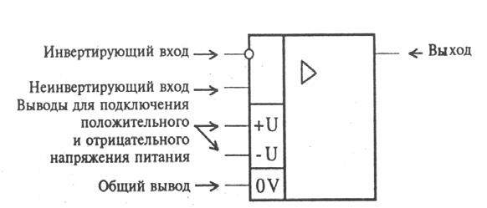

Рис 8.1 один из вариантов условного графического обозначения операционного усилителя

Ниже будет показано, что если входное напряжение u_{вх} достаточно мало по модулю, то выходное напряжение u_{вых} определяется выражением
u_{вых} = −u_{вх} ^{ROC}

R1
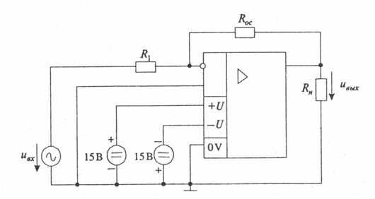

рис. 8.2 схема инвертирующего усилителя.

Часто на схемах выводы +U, -U и OV не указывают (но, естественно, подразумевают) и используют упрощенное условное графическое обозначение (рис. 8.3). При этом приведенная выше типичная схема приобретает упрощенный вид (рис. 8.4).
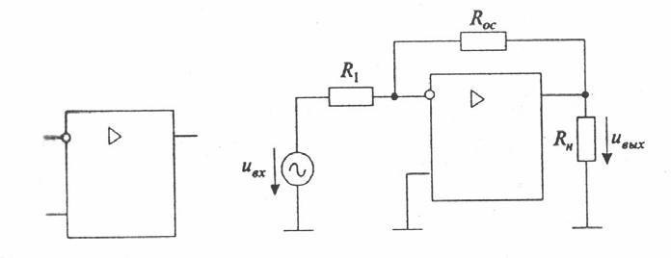

Рис 8.3. упрощенное условное Рис. 8.4 Упрощенный вид

графическое обозначение схемы (рис. 8.2)

 | конструируют таким образом, чтобы влияние синфазного сигнала на
В литературе, особенно зарубежной, часто используют условные | выходное напряжение было как можно меньше.
графические обозначения, не соответствующие стандарту, принятому | Инвертирующий усилитель
у нас (рис. 8.5).
 | Общие сведения
 | Инвертирующий усилитель представляет собой устройство, которое
 | преобразует входное напряжение в выходное напряжение
Рис. 8.5 Условное графическое обозначение. | противоположной полярности. В случае синусоидального
 | напряжения образуется фаз временной сдвиг 180° между входным и
Обозначим напряжения на выводах операционного усилителя | выходным сигналами. Инвертирующий усилитель может быть
 | использован для усиления или ослабления входного сигнала. Его
(рис. 8.6). | принципиальная схема показана на рис. 8.7
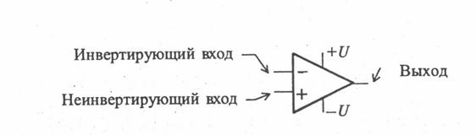
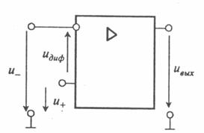
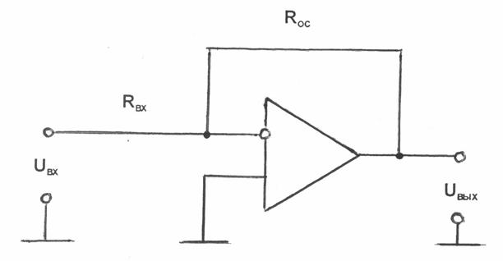

Рис. 8.6.

Напряжение u_{диф} между инвертирующим и не инвертирующим

входами называют дифференциальным напряжением (дифференциальным сигналом). Ясно, что

u_{диф}=u₊ - u₋

Операционные усилители конструируют таким образом, чтобы они как можно больше изменяли напряжением u_{вых} при изменении дифференциального сигнала (т. е. разности u₊ - u ₋ ) и как можно меньше изменяли напряжение u_{вых} при одинаковом изменении напряжений u₊ и u_{- .}

Пусть u_{диф} = 0. Сделаем обозначение: u _{СФ}=u₊ = u₋. Напряжение u_{СФ} называют синфазным напряжением (синфазным сигналом). Используя этот термин, можно сказать, что операционные усилители

Рис. 8.7.

Коэффициент усиления равен

- ₌ ₋ ^{U} ВЫХ ₌ ^{R}ОС ^{U} ВХ ^{R}ВХ

Для упрощения расчетов делаются следующие допущения:

- В диапазоне модуляции разность потенциалов между двумя

U_{ВХ}, В | -10 -8 -6 -4 -2 0 | 2 | 4 | 6 | 8 | 10

U_{ВЫХ} при

R_{ОС}=10 кОм

U_{ВЫХ} при

R_{ОС}=22 кОм

U_{ВЫХ} при

R_{ОС}=47 кОм

входами равна 0;

- Входной ток усилителя равен 0.
Коэффициент усиления ν = -1 (когда R_{ОС}=R_{ВХ}), то есть амплитуды входного и выходного сигналов равны.

Экспериментальная часть

Задание

Построить кривую, показывающую зависимость выходного напряжения от входного, изучить влияние величины сопротивления нагрузки на выходное напряжение.

Порядок выполнения эксперимента

- Соберите цепь, как показано на рис. 8.7. С помощью мультиметра измерьте величины выходного напряжения U_{ВЫХ} при различных сопротивлениях отрицательной обратной связи R_{ОС} и входных напряжениях U_{ВХ} согласно табл. 8.7.

Рис. 8.8
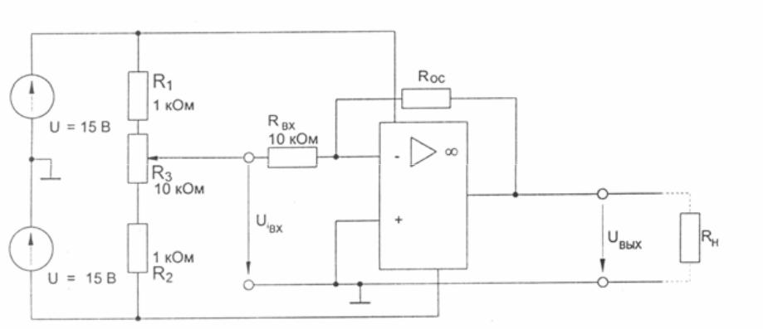

Таблица 8.1

- Занесите результаты измерений в табл. 8.1. На графике (рис. 8.9) постройте кривые зависимостей выходного напряжения U_{ВЫХ} от входного U_{ВХ} при различных сопротивлениях отрицательной обратной связи R_{ОС.}
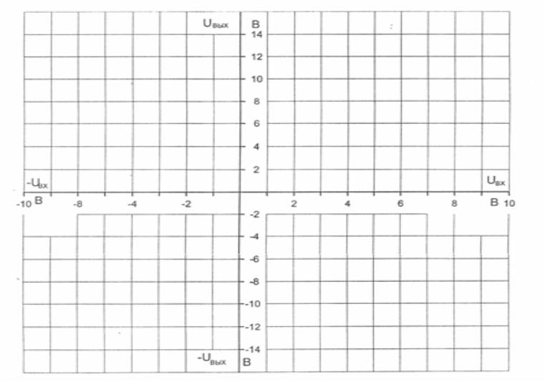

Рис 8.9

- Для изучения влияния сопротивления нагрузки установите

входное напряжение U_{ВХ} = - 5 В, а R_{ОС} = R_{ВХ} = 10 кОм. Подсоедините к выходу усилителя поочередно различные сопротивления нагрузки согласно табл. 8.2 и измерьте мультиметром результирующие выходные напряжения U_{ВЫХ.}

Таблица 8.2

R_{Н}, Ом | 1000 | 680 | 470 | 330 | 220 | 100 | 47
UВЫХ,
В

- Занесите измеренные величины в табл. 8.2 и затем постройте на графике (рис. 8.10) кривую зависимости выходного напряжения U_{ВЫХ} от сопротивления нагрузки R_{Н}.

Рис. 8.10

Операционный дифференциальный усилитель

Общие сведения

Дифференциальный усилитель (рис. 8.11) представляет собой элемент вычитания с усилением. Оба входных напряжения усиливаются с одним и тем же коэффициентом усиления. Ослабление синфазного сигнала удовлетворительно, только когда коэффициенты усиления по обоим входам одинаковы, т.е. R_{вх1} = R_{вх2}=R_{вх} и
R_{ос1}=R_{ос2}=R_{ос} Таблица 8.3.
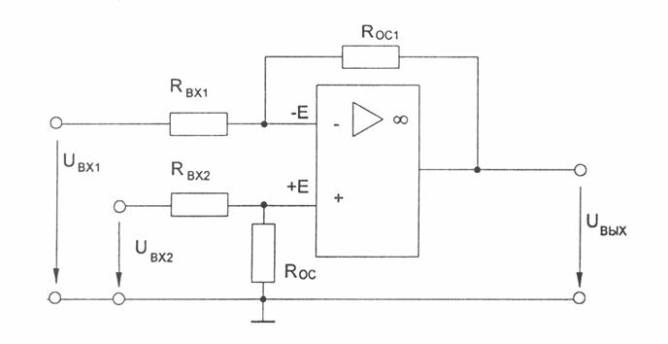

Рис 8.11

Тогда

R
U _{вых} = (U _{вх2} − U _{вх1} ) ⋅ _{R}^{ос}

вх

Ослабление синфазного сигнала ухудшается при увеличении коэффициента усиления ^{Rос}

^{R}вх

Операционные дифференциальные усилители применяются, например, как измерительные усилители.

Экспериментальная часть

Задание

Изучить экспериментально ослабление синфазного сигнала дифференциального усилителя.

Порядок выполнения эксперимента

Соберите цепь, схема которой приведена на рис. 8.12. С помощью потенциометра R₇ установите входные напряжения U_{вх1} и U_{вх2} согласно таблице 8.3 и измерьте соответствующие значения выходного напряжения U_{вых}. Занесите их в таблицу и постройте на графике (рис. 8.13) зависимость выходного напряжения от входных напряжений.
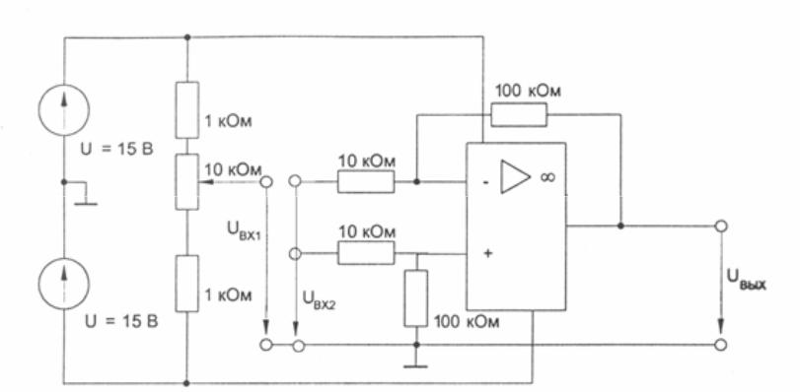

U_{вх1}=U_{вх2,}В 0 1 2 3 4 5 | 6 | 78 | 9 | 10

Uвых,В

Таблица 8.4

Uвх1, В | -6 | -4 | -2 | 0 | +2 | +4 | +6
U_{вых}, В при
U_{вх2}=-4В
U_{вых}, В при
U_{вх2}= 0В
U_{вых}, В при
U_{вх2}= 4В

Рис 8.12

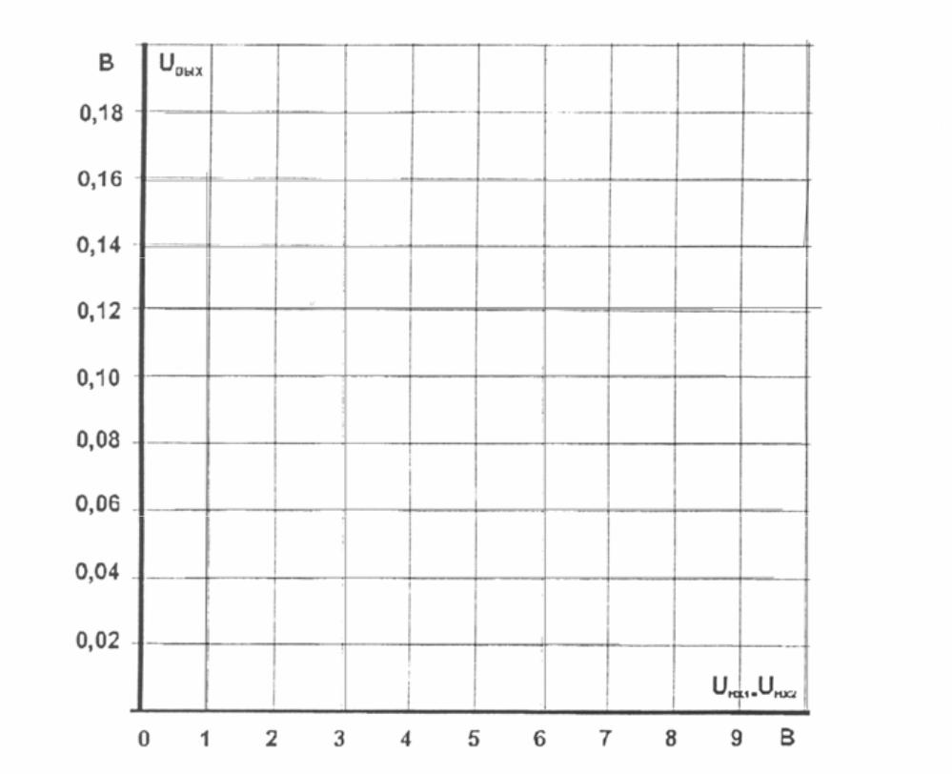

Рис 8.13
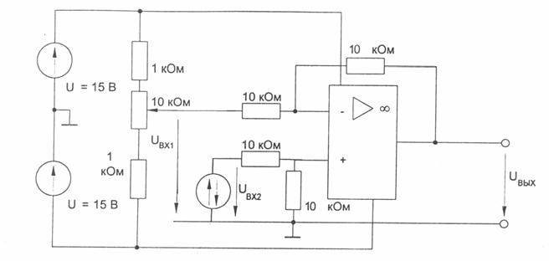

Рис.8.14

Затем соберите цепь по рис. 8.14. Измерьте значения выходного напряжения U_{вых} при различных входных напряжениях U_{вх1} и U_{вх2}, приведенных в таблице 8.4. Занесите результаты измерений в таблицу и на графике (рис. 8.15) постройте зависимость выходного напряжения U_{вых} от входных напряжений U_{вх} ₁ и U_{вх2}
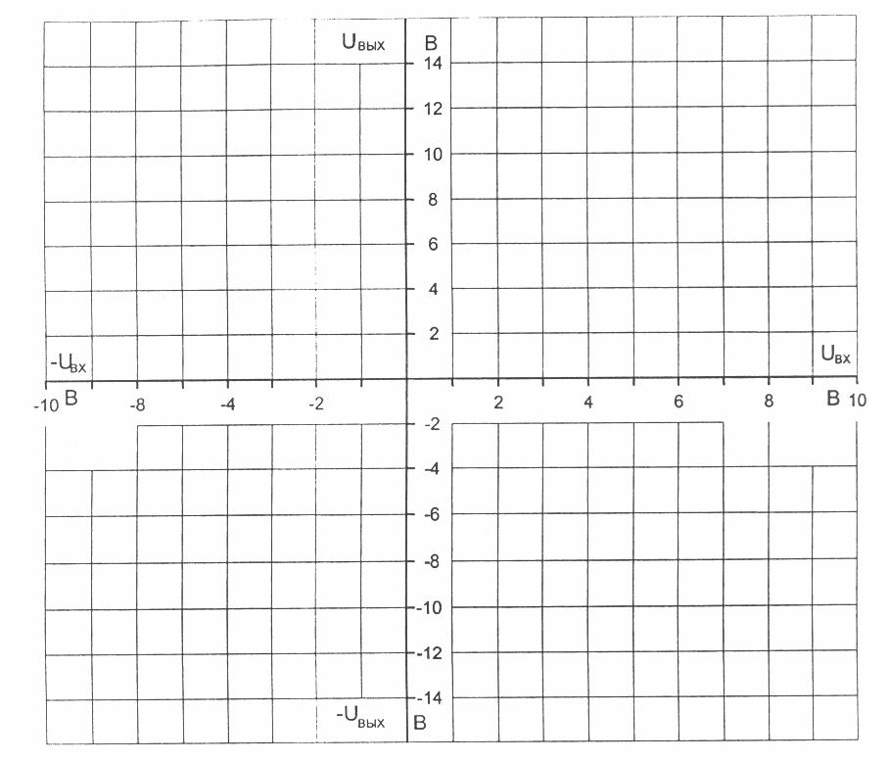

Рис. 8.15

Контрольные вопросы.

- Какова полярность входного напряжения U_{ВХ} инвертирующего усилителя по сравнению с выходным напряжением U_{ВЫХ}?

- Какие компоненты определяют коэффициент усиления ν инвертирующего усилителя?

- Какова величина коэффициента усиления при R_{ОС}=100 кОм и R_{ВХ}=10 кОм?

- Как получается удовлетворительное значение ослабления синфазного сигнала?
- Какому типу цепи соответствует дифференциальный усилитель?

- Какое значение выходного напряжения имеет место при равных сигналах на входах?

